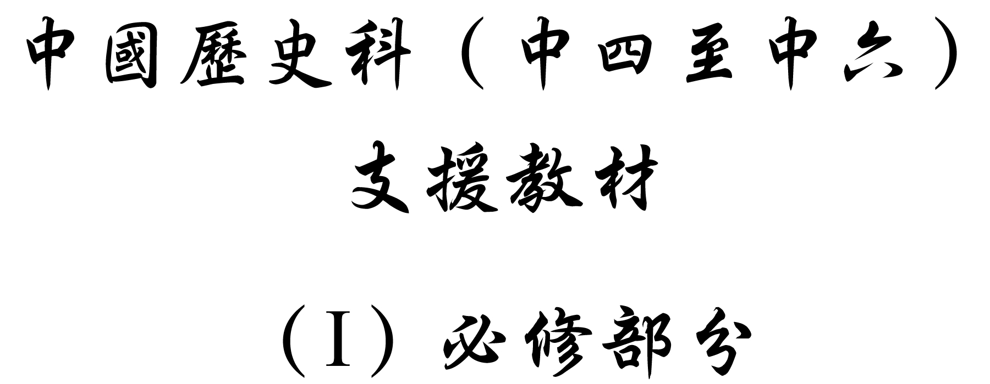

探究問題建議（2）：安史之亂後，藩鎮、宦官、朋黨及民變如何逐漸蠶食唐室國本，最終導致唐朝衰亡？
麼特點？



「及安、史既平，武夫戰將以功起行陣，為侯王者，皆除節度使，大都連州十數，小者猶兼三四，所屬文武官，悉自置署，未嘗請命于朝，力大勢盛，遂成尾大不掉之勢。或父死子握其兵而不肯代，或取捨由于士卒，往往自擇將吏，號為留後，以邀命于朝。天子力不能制，則含羞忍耻，因而撫之。姑息愈甚，方鎮愈驕。其始為朝廷患者，祗河溯三鎮，其後淄青、淮蔡，無不據地倔強。」

引自趙翼：《廿二史劄記》（北京：中國書店，1987年），卷二十〈唐節度使之禍〉條，頁266-267。



「蓋藩帥既不守臣節，毋怪乎其下從而效之，逐帥殺帥，視為常事。為之帥者，既慮其變而為肘腋之患，又欲結其心以為爪牙之助，遂不敢制以威令，而徒恃厚其恩施，此驕兵之所以益橫也……其後殺大帥，肆抄劫，皆狃於利而然也。」

引自趙翼：《廿二史劄記》（北京：中國書店，1987年），卷二十〈方鎮驕兵〉條，頁267-268。


「河朔割據型」主要由安史餘孽組成；「中原防遏型」是為防禦鎮遏河朔藩鎮而設，同時也擔負保護東南漕運之責；「邊疆禦邊型」是為防禦吐蕃和西南少數族而設；「東南財源型」供給唐廷以財賦，是維持唐朝生存的生命線。所謂「藩鎮割據」只是藩鎮中的一部分。在類型上，它只佔四分之一；在絕對數上，它只佔六分之一强。
藩鎮類型 | 主要演變  淵源 | 政治  關係 | 財政  關係 | 軍事  關係 | 動亂次數
河朔割據型  （如：魏博、成德、盧龍、淄青） | 安史殘餘勢力 | 割據 | 不上供 | 擁重兵  自擅 | 65
中原防遏型  （如：宣武、昭義、河東） | 戰亂中新興藩鎮 | 不割據 | 無上供  （或少上供） | 駐重兵  防驕藩 | 52
邊疆禦邊型  （如：西北的鳳翔、涇原，西南的安南、嶺南。） | 開元時沿邊節鎮 | 不割據 | 度支補貼  （或少上供） | 駐重兵  防邊疆 | 42
東南財源型  （如浙東、淮西、荊南） | 相當於開元時採訪使 | 不割據 | 賦稅之地 | 駐兵少  防盜賊 | 12

參考資料：張國剛：《唐代藩鎮研究》（長沙：湖南教育出版社，1987年），序頁2-3；頁101。



「弱唐者，諸侯也；既弱而久不亡者，諸侯維之也。」

引自脫脫：《宋史˙尹源傳》（北京：中華書局，1985年），冊37，卷442，頁13082。
建議討論問題：

- 根據資料一及二，藩鎮對唐室構成什麼影響？

- 據資料三，藩鎮對唐室有什麼功勞？

- 你是否同意資料四的論斷？為什麼？

- 你認為藩鎮對唐室的滅亡應負上多少責任？試就你所學加以評述。


仇士良說：「天子不可令閑，常宜以奢靡娛其耳目，使日新月盛，無暇更及他事，然後吾輩可以得志。慎勿使之讀書，親近儒生，彼見前代之興亡，心知憂懼，則吾輩疏斥矣。」仇士良是老宦官，所說當是經驗的累積，可見宦官的權勢要依賴君主的昏庸，而宦官為了自己的權勢，不顧政權的興亡。

參考資料：王壽南：《隋唐史》（台北：三民書局，1986年），頁342。



「至唐則宦官之權，反在人主之上。立君、弒君、廢君，有同兒戲。」

引自趙翼：《廿二史劄記》（北京：中國書店，1987年），卷二十〈唐代宦官之禍〉條，頁262。



「就表面看來，唐室信用宦官而畏藩鎮，其勢頗似對立。實則有唐後期之大部份時間內，兩者之勾結甚力，藩鎮賴宦官以鞏固其割據，宦官倚藩鎮而維持其竊柄，貌似相制相剋，實則相輔相成。藩鎮之中，除安史餘孽如盧龍、成德、魏博、淄青等數鎮，自成一系，為宦官之勢力所不能達，其餘絕大多數之藩鎮，幾無不與宦官有密切之關係。故盛唐以後之政治，大體來說，可謂宦官與藩鎮合作之政治，此所以宦官愈盛而藩鎮亦愈強者也。」

參考資料：傅樂成：《漢唐史論集》（台北：聯經出版事業公司，1977年），頁191。


「朝廷大臣的進退用舍，也常被宦官所操緃把持。如宦官李輔國舉元載為宰相，李鄘、皇甫鏄等，勾結宦官吐突承璀而至宰相，就是唐朝詩人元稹，也是『交結宦官，求為宰相』(《舊唐書》卷170〈裴度傳〉)，得到監軍使崔潭峻的援引，以至相位的。而宦官所不滿的宰相大臣等，就盡力把他排擠掉，如文宗宰相李石，宦官派人行剌他，硬把他逼下台去。此外，如宦官馬承倩，激成了李寶臣的叛唐；宦官廣州市舶使呂太一，把嶺南節度使張體都趕走了。」

參考資料：韓國磐：《隋唐五代史》（北京：人民出版社，1979年），頁247。



「昭宗李曄繼位後，朝官崔胤與宦官韓全誨等相爭，於是各結方鎮為援……宦官韓全誨先將昭宗遷往鳳翔，依節度使李茂貞。而崔胤隨即引宣武節度使朱全忠，帶兵入關，進攻鳳翔。茂貞戰敗，宦官大小數百人，皆被殺死，茂貞將昭宗交付朱全忠，朱全忠將昭宗帶回長安，隨後逼昭宗遷於洛陽，唐朝皇帝，完全落入朱全忠手中。」

參考資料：韓國磐：《隋唐五代史》（北京：人民出版社，1979年），頁291-292。



「安史亂起，其制大行。此輩監軍，與居中用事之宦官，遙通聲息，極為皇帝所信賴。然此種制度，始終無效果可言，反予宦官以勾結藩鎮之機會。由於宦官之不諳軍事，每參軍謀，無不敗事。其貪橫者又廣收賄賂，干撓軍政。若干不肖之武人，遂利用其貪冒，與之相結，使其虛報戰功，保舉官職。而於功高望重不肯趨附者，監軍反嫉之若仇。」

參考資料：傅樂成：《漢唐史論集》（台北：聯經出版事業公司，1977年），頁192。


賣炭翁，伐薪燒炭南山中。
滿面塵灰煙火色，兩鬢蒼蒼十指黑。
賣炭得錢何所營？身上衣裳口中食。
可憐身上衣正單，心憂炭賤願天寒！
夜來城外一尺雪，曉駕炭車輾冰轍。
牛困人飢日已高，市南門外泥中歇。
翩翩兩騎來是誰？黃衣（宦官）使者白衫兒（宦官手下）。
手把文書口稱敕（聖旨），回車叱牛牽向北。
一車炭重千餘斤，宮使驅將惜不得！
半匹紅紗一丈綾，繫向牛頭充炭直！
白居易〈賣炭翁〉

資料來源：白居易：〈賣炭翁〉，引自維基文庫：http://zh.wikisource.org/zh-hant/%E8%B3%A3%E7%82%AD%E7%BF%81。

建議討論問題：

- 據資料五、六，宦官怎樣駕馭君主？又如何透過駕馭君主來控制局面？

- 一直以來，宦官予人的印象是只在深宮迷惑君主以竊取權柄；但根據資料七至十，宦官怎樣建立及擴展他的影響力？

- 宦官的為禍，除了在政治及軍事等層面外，還如何影響百姓的生活？試據資料十一加以說明。

- 試綜合以上資料，說明宦官對唐室政治、軍事及社會的影響。


「從憲宗到宣宗的四十多年間，控制中央政府的樞紐人物是宦官，連皇帝也幾乎成為宦官的傀儡，廢君立君，都由宦官操縱，因此，外朝朝臣在政治上並無決策權，僅能奉命（表面上奉皇帝之命，實際上奉宦官之命）行事而已。在宦官專制的情勢下，外朝朝臣……牛黨依附宦官頗為明顯，李德裕也同樣依附宦官。（見《資治通鑒》卷246〈唐文宗開成五年八月〉）不過，此時宦官內部也分派，於是牛黨、李黨各自勾結不同派系的宦官，宦官派系在內廷進行鬥爭，鬥爭的結果反映到外朝牛李兩黨的盛衰……因此，牛李黨爭不代表士大夫間不同理想的衝突，也不代表道德上君子與小人的衝突，牛李黨爭只是政治舞臺上的一幕浮象，並不具有重大的意義。」

參考資料：王壽南：《隋唐史》（台北：三民書局，1986年），頁353-354。



「順宗時王叔文一派也是內與宮嬪牛昭容宦官李忠言勾結，而後才得操弄國權……（《新唐書》卷168〈王叔文傳〉）……憲宗時，李吉甫為相，也曾與宦官吐突承璀交通，而求其奧助……（《舊唐書》卷164〈李絳傳〉）……穆宗時，李逢吉一派之能肆志無所憚，也是因為宦官王守澄為其後援……（《舊唐書》卷167〈李逢吉傳〉）。」

參考資料：薩孟武：《中國社會政治史》（三）（台北：三民書局，1972年），頁212-213。



「大和時，李德裕為劍南節度使，原被吐蕃攻佔的維州（四川原汶川縣），這時吐蕃守將悉怛謀以州歸降。李德裕接受了悉怛謀的投降，也就是收復了失地。但這是牛僧孺為相，竟不許李德裕接受投降，收復失地，而將降人和該州，一并送還吐蕃。」

參考資料：韓國磐：《隋唐五代史》（北京：人民出版社，1979年），頁256。


「牛黨主和（安撫）而李黨主戰（武力），例如在穆宗、敬宗和文宗初年，是牛黨得勢之時，對河北三鎮採取姑息安撫……可是會昌年間是李黨得勢之時，對想擁兵據位求襲的昭義劉稹便用兵討伐，對付入侵的回鶻也用武力。」

參考資料：王壽南：《隋唐史》（台北：三民書局，1986年），頁351。



牛、李黨爭的開端，起於公元808年（元和三年）的制科考試，直到宣宗即位後，才告結束，前後經過將近四十年……故文宗說：「去河北賊（河北三鎮）非難，去此朋黨實難。」（《舊唐書》卷176〈李宗閔傳〉）。

參考資料：韓國磐：《隋唐五代史》（北京：人民出版社，1979年），頁255。
建議討論問題：

- 朋黨的形成與宦官有什麼關係？試據資料十二及十三加以說明。

- 朋黨互相攻訐對國家朝政當然有很大影響，但除此之外，外患的發生也與此有密切關係。試就資料十四、十五及你所知，對此加以說明。

- 在資料十六中，為什麼唐文宗說：「去河北賊（河北三鎮）非難，去此朋黨實難」？試利用本議題各項有關資料加以分析。


「（王仙芝）起義的原因，是由於莊園經濟下土地過於集中，唐朝末年殘酷的統治和苛重的剝削，再加上山東一帶，連年旱蝗，而官吏還加緊剝削。」

引自韓國磐：《隋唐五代史》（北京：人民出版社，1979年），頁282。



「德宗以來，鹽稅日增，原來鹽一斗加時價百文，為一百一十文。而淮南節度使陳少游請加稅，斗鹽加價二百，共價三百一十文，後又加六十文，鹽一斗價至三百七十文……所加鹽價，封建政府本想全部收為鹽稅，但為鹽商操緃，沒為私有，『官收不能過半』(《新唐書》卷54〈食貨志〉)……對於私下刮鹹煮鹽和販私鹽者，處罰極嚴，貞元時規定盜鬻兩池鹽一石者處死，元和時減死為流，而皇甫鎛又奏依死法。盜一斗者則扙背，並沒收其車牛。刮鹹土一斗，按鹽價一升計算論罪。並令州縣設立團保，互相督察。宣宗以來，鹽禁愈酷，凡弄壞鹽池的壕籬者和鬻鹽者，皆處死刑，『鹽盜持弓矢者，亦皆死刑。』……這種鹽販武裝，是以後農民起義中一個重要成分，王仙芝和黃巢，都曾當過私鹽販。」

引自韓國磐：《隋唐五代史》（北京：人民出版社，1979年），頁272-273。



「實則和籴由來已久，北朝亦常於邊地和籴，以備軍糧。唐初即有和籴，後更遍及關內、江淮等地各地。所謂和籴……亦即政府出錢向農民按價收賣糧食。但是實際情況，並不如此，當時封建政府往往不按辦法，《唐大詔令集》〈中宗即位赦〉中已經指出『若要和市和雇，先依時價付錢』。可見和籴早已是向人民的掠奪。」

引自韓國磐：《隋唐五代史》（北京：人民出版社，1979年），頁182。


「玄宗時再定官制，內外文武官員達1萬8805人，要是包括流外官在內，全國共有官吏36萬8668人（參閱《通典》卷19〈職官典〉一；卷40〈職員典〉22）。當時全國戶數約計九百萬，平均二十余戶就要養一個官吏，費用自然比唐初增加很多，因而就必然加重對農民的剝削。」

引自韓國磐：《隋唐五代史》（北京：人民出版社，1979年），頁202。



「根據憲宗元和二年（807）李吉甫所撰『元和國計簿』的統計，天下兵仰給政府者八十三萬，天下納稅戶只一百四十四萬，不到二戶就得養一個兵。（《舊唐書》卷14〈憲宗紀〉上）」

引自楊志玖：《隋唐五代史綱要》（上海： 上海人民出版社，1979年），頁102-103。



「人民在唐政府的橫徵暴歛之下，作為對抗暴政的手段之一，便是逃亡……逃亡的原因，據李渤說是由於『均攤逃戶。凡十家之內，大半逃亡，亦須五家攤稅，似投石井中，非到底不止。攤逃之弊，苛虐如斯。』（《舊唐書》卷171〈李渤傳〉）這就是說：逼著現存人戶替逃亡的人民納稅，結果人民越逃越多。但人民的逃亡也不全是消極的，如懿宗咸通元年（860）唐官吏薛調說：『兵興以來，賦歛無度，所在群「盜」，半是逃戶。』（《資治通鑑》卷250）逃亡的人民，已經向唐政府作武裝的鬥爭了。」

引自楊志玖：《隋唐五代史綱要》（上海：上海人民出版社，1979年），頁104。



公元 | 唐朝紀年 | 月份 | 事件
859年 | 大中十三年 | 十二月 | 浙東裘甫起事。
860年 | 咸通元年 | 七月 | 裘甫大蘭山戰敗，浙東起事告終。
868年 | 咸通九年 | 七月 | 桂州戍卒暴動，推龐勛為首，擅北還。
869年 | 咸通十年 | 十月 | 濠州陷，吳迴犧牲，龐勛起事告終。
875年 | 乾符二年 | 正月 | 王仙芝起事於長垣。不久，黃巢繼之起事。
878年 | 乾符五年 | 二月 | 王仙芝敗死於黃梅。黃巢自稱黃王，建元王霸。
880年 | 廣明元年 | 十二月 | 黃巢西破潼關，攻克長安，建大齊政權，改元金統。唐僖宗逃離長安。
884年 | 中和四年 | 六月 | 黃巢自殺於狼虎谷，戰爭告終。

資料來源：胡如雷：《唐末農民戰爭》〈唐末農民起義大事月表〉（北京：中華書局，1979年），頁212-214。


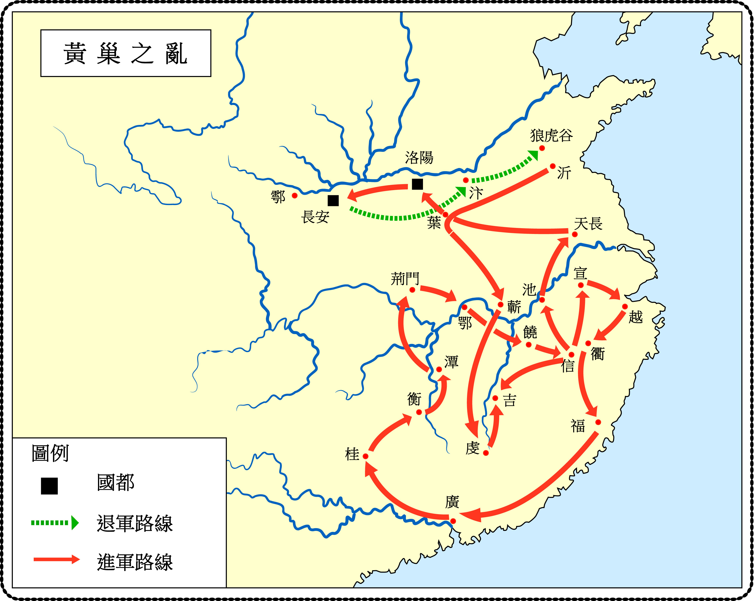

參考錢棟祥、譚松壽：《中國歷史地圖》（香港：現代教育研究社，1979年），頁45。
建議討論問題：

- 試綜合資料十七至廿二，分析民變發生的各種因素。

- 根據資料廿三及廿四，民變導致唐室滅亡的關鍵在哪裏？

- 總括以上提到唐中葉以後遇到的各種困難，你認為唐室的滅亡主因是什麼？
建議學習活動

程序1： | 搜集資料，澄清及辨偽
- 老師提供多段「基本資料」。這些資料都與「唐代的衰亡」有點關係，但並無分類，也不按序排列。

- 學生分成小組，細閱資料的內容，如對「文字」或「內容」有疑問，可向老師提出。老師一一解說。如有「與事實不符」的資料（可能是手民之誤，可能是古人有意曲筆），老師要澄清。

- 各小組成員分工合作，把「基本資料」整理成一張一張的「歷史資料咭」。方法如下：
  - 請把資料抄寫（也可剪貼）在資料咭上；
  - 細閱資料的內容，如有需要，可加上底線或螢光色彩，以便閱讀；
  - 加上標題，提網挈領；
  - 寫上自己的看法或問題；
  - 按自己的習慣寫上編號，方便歸類。
（詳見附件──「資料咭的製作及運用」）

- 學生搜集更多的資料：
      - 閱課本、其他參考資料及議題5,6,7的資料；
      - 把合用的資料（即與「唐代衰亡」有關的資料）抄寫或剪貼到資料咭上，以補充「基本資料」之不足。（方法同上）

程序2： | 整理資料，尋找「關連」與「意義」
- 組員把資料歸成幾類，如「藩鎮為禍亡唐類」、「宦官弄權亡唐類」、「民變屢興亡唐類」等。每人負責細閱其中一類，嘗試「組織」、「排列」資料，探究意義。

- 組員逐一報告自己的發現與看法。
組員之間互相「分析」、「比較」資料及修訂看法。

程序3： | 運用資料，分析唐亡
- 小組內部討論：
  - 亡唐的主要原因是什麼？
  - 次要原因是什麼？
  - 哪些是「因中之因」，哪些是「互為原因」？
  - 「原因」與「原因」之間起著怎樣的互動關係而引致唐亡。

- 組員一同「歸納」資料，「綜合」意見，達成共識，並把相關的資料咭排好，串上繩子。

- 組員一邊討論，一邊協力繪畫「思路圖」，藉以整理思路。

- 寫成文稿（附有注釋），「評論」唐亡之主要原因，以備向全班公開匯報。文稿稍後要呈交老師評分。

程序4： | 公開匯報，協作學習
1. 匯報及討論
    - 每組都用「大畫紙」繪畫「思路圖」（也可用電子簡報），公開展示，並作解說；
    - 同學互相發問及提意見；
    - 匯報及討論後各組修訂看法。

持續評估
- 各組把修訂後的「思路圖」及「文稿」（附有注釋）交老師評鑑，作為全年持續評估的項目之一。
- 老師評分時要參考個別學生由「搜集資料」到「匯報及修訂」整個過程的參與表現。故此，同一組的同學應有不同的評分。

教學示例 （純屬參考性質，老師／學生可用不方法組合資料）

對於一些較主動的學生，老師宜採取較被動的姿態，在整個學習過程中，從旁觀察與輔助即可。但如果學生太被動，或基礎太弱，或對思路圖一無所知，作為第一次的學習經歷，老師可能有需要示範一次探究的過程。如果屬於後者，請參考以下的示例。

唐代滅亡原因思路圖示例

參考書目
趙翼：《廿二史劄記》（北京：中國書店，1987年）
王壽南：《隋唐史》（台北：三民書局，1986年）
韓國磐：《隋唐五代史綱》（北京：人民出版社，1979年）
歐陽修、宋祁撰：《新唐書》（北京：中華書局，1975年）
脫脫：《宋史》（北京：中華書局，1985年）
傅樂成：《漢唐史論集》（台北：聯經出版事業公司，1977年）
傅樂成：《中國通史》（台北：大中國圖書公司，1982年）
郭伯南、劉福元：《中華五千年史話》（香港：三聯書店，1988年）
薩孟武：《中國社會政治史》（三）（台北：三民書局，1972年）
胡如雷：《唐末農民戰爭》（北京：中華書局，1979年）
楊志玖：《隋唐五代史綱要》（上海：上海人民出版社，1957年）
張國剛：《唐代藩鎮研究》（長沙：湖南教育出版社，1987年）
董誥等編：《全唐文》（北京：中華書局，1983年）

